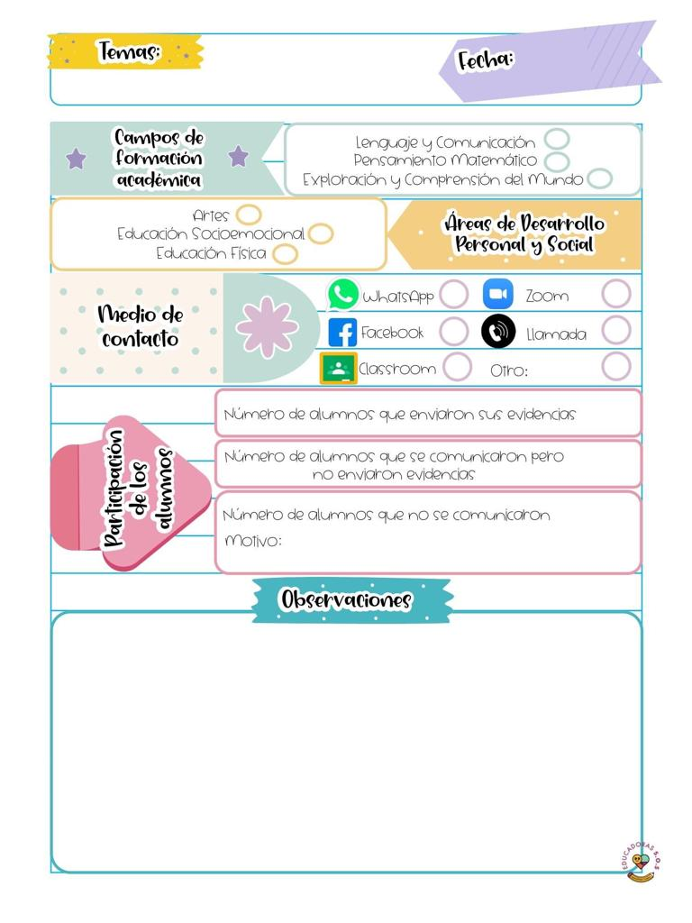

**El día de hoy se observan los contenidos de la programación APRENDE EN CASA III, en donde se busca favorecer el campo de exploración y comprensión del mundo natural y social, buscando desarrollar el aprendizaje esperado de identifica zonas y situaciones de riesgo a los que puede estar expuesto en la escuela, calle y el hogar, buscando recortes de situaciones que lo ponen en riesgo en casa.**

Viernes 15 de enero del año 2021

Diario de la alumna practicante

**Jardín de niños “Diego Rivera”**

**2° Y 3° grado mixto Sección “B”**

**Practicante normalista:**

**Yadira Alejandra Palomo Rodríguez**